Sądecki Urząd Pracy w Nowym Sączu
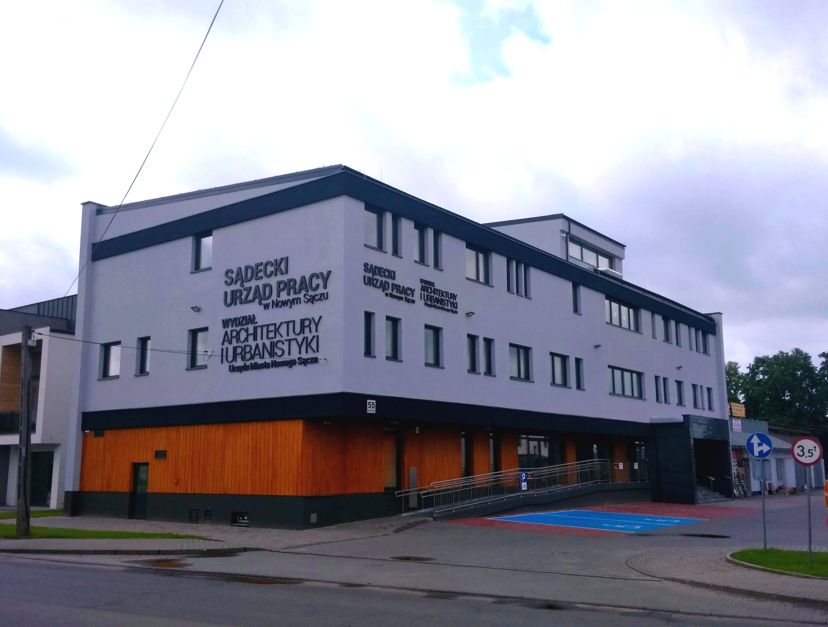
Miesięczna informacja o rynku pracy w Nowym Sączu

- kwiecień 2023 r. -

Spis treści
Wstęp 3
Bezrobocie 4
1.1 Stopa bezrobocia 4
1.2 Stan i struktura bezrobocia 4
1.3 Osoby w szczególnej sytuacji na rynku pracy 5
1.4 Napływ i odpływ bezrobotnych w Sądeckim Urzędzie Pracy 6
1.5 Wskaźnik płynności rynku pracy 7
Aktywizacja 7
2.1 Pośrednictwo pracy 8
a. oferty pracy 8
b. wizyty 8
c. podjęcia pracy 8
2.2 Poradnictwo zawodowe 9
2.3 Rozwój zawodowy 9
a. oferty pracy 9
b. finansowanie kosztów studiów podyplomowych 9
c. działania realizowane ze środków Krajowego Funduszu Szkoleniowego na rzecz pracodawców i ich pracowników 9
2.4 Aktywne programy rynku pracy finansowane głównie ze środków Funduszu Pracy oraz PFRON 10
2.5 Usługi i instrumenty realizowane w 2023 roku 10
Obsługa pracodawców powierzających pracę cudzoziemcom 12
Stawki, kwoty i wskaźniki 13

Wstęp
Niniejszy biuletyn informacyjny obejmuje wybrane wielkości obrazujące sytuację na lokalnym rynku pracy oraz działania wykonane przez Sądecki Urząd Pracy na rzecz aktywizacji. W opracowaniu wykorzystano dane ze sprawozdania MRiPS-01 o rynku pracy za miesiąc kwiecień 2023 r. oraz informacje własne.
INFORMACJA O RYNKU PRACY W MIEŚCIE NOWYM SĄCZU KWIECIEŃ 2023 r.
Bezrobocie – dane podstawowe
Liczba osób bezrobotnych zarejestrowanych w SUP według stanu na 30.04.2023 r.  w tym: | 1 672
- w szczególnej sytuacji na rynku pracy | 1 291
- kobiet | 920
- niepełnosprawnych | 167
Liczba osób posiadających prawo do zasiłku | 279
Liczba osób zarejestrowanych w miesiącu | 252
Liczba osób wyłączonych z ewidencji | 275
Aktualna stopa bezrobocia (stan na koniec marca 2023 r.) | 3,6%
Aktywizacja - dane podstawowe
Liczba osób aktualnie uczestniczących w programach realizowanych przez SUP | 738
- w tym objętych finansowaniem | 681
Łączna liczba osób uczestniczących w programach realizowanych przez SUP w 2023 r. | 1 224
Liczba osób, które podjęły pracę w miesiącu | 135
Liczba osób objętych poradnictwem zawodowym w miesiącu | 328
Liczba wolnych miejsc pracy zgłoszonych do SUP w miesiącu | 111
Obsługa cudzoziemców
Liczba wniosków o dokonanie wpisu oświadczenia o powierzeniu wykonywania pracy cudzoziemcowi do ewidencji oświadczeń w miesiącu sprawozdawczym | 138
Liczba obsługiwanych pracodawców ubiegających się o zatrudnienie cudzoziemca | 9
Łączna liczba złożonych wniosków dotycząca dokonania wpisu oświadczenia  o powierzeniu wykonywania pracy cudzoziemcowi do ewidencji oświadczeń w 2023 r. | 1 524

- BEZROBOCIE

1.1 Stopa bezrobocia
Na koniec marca stopa bezrobocia w Nowym Sączu wynosiła 3,6% i była o 1,8 pkt proc. niższa od stopy bezrobocia w Polsce (5,4%) oraz o 6,7 pkt proc. niższa od stopy bezrobocia w powiecie nowosądeckim (10,3%).

Stopa bezrobocia rejestrowanego w % - 3 ostatnie miesiące
m-ce | Polska | woj. Małopolskie | Miasto  Nowy Sącz | Powiat Nowosądecki | Podregion Nowosądecki
styczeń/2023 | 5,5 | 4,8 | 3,6 | 10,4 | 7,7
luty/2023 | 5,5 | 4,9 | 3,7 | 10,5 | 7,8
marzec/2023 | 5,4 | 4,8 | 3,6 | 10,3 | 7,6

1.2 Stan i struktura bezrobocia
W ewidencji Sądeckiego Urzędu Pracy pozostawały 1 672 osoby bezrobotne (w tym 920 kobiet), tj. o 23 osoby mniej niż w poprzednim miesiącu. Osoby z prawem do zasiłku stanowiły 16,7% udziału w ogólnej strukturze osób bezrobotnych (279 os.).

Ponadto w Sądeckim Urzędzie Pracy według stanu na koniec kwietnia zarejestrowanych było 87 osób poszukujących pracy (w tym 48 kobiet), z czego 21 osób to niepełnosprawni niepozostający w zatrudnieniu. W miesiącu kwietniu 2023 r. zarejestrowało się 13 osób poszukujących pracy.

1.3 Osoby w szczególnej sytuacji na rynku pracy
Według stanu na dzień 30.04.2023 r. w szczególnej sytuacji na rynku pracy znajdowało się 1 291 osób (77,2% ogółu zarejestrowanych). W grupie tej były: osoby do 30 roku życia – 22,9% (383 os.), osoby długotrwale bezrobotne – 36,0% (602 os.), osoby powyżej 50. roku życia – 25,7% (430 os.) oraz osoby posiadające co najmniej jedno dziecko do 6 roku życia – 19,9% (333 os.). Udział osób niepełnosprawnych wyniósł 10,0% (167 os.). Należy zaznaczyć, że jedna osoba może należeć jednocześnie do kilku kategorii osób bezrobotnych w szczególnej sytuacji na rynku pracy.

1.4 Napływ i odpływ bezrobotnych w Sądeckim Urzędzie Pracy
W miesiącu kwietniu 2023 r. zarejestrowane zostały 252 osoby (o 31 osób mniej niż w miesiącu marcu 2023 r.), a z ewidencji wyłączono 275 osób bezrobotnych (o 46 osób mniej niż w poprzednim miesiącu).
W okresie sprawozdawczym 105 osób podjęło pracę niesubsydiowaną. Pracę subsydiowaną podjęło 30 osób, z czego 11 osób podjęło pracę w ramach prac interwencyjnych, 3 osoby podjęły pracę w ramach refundacji kosztów zatrudnienia bezrobotnego, 5 osób podjęło pracę poza miejscem zamieszkania w ramach bonu na zasiedlenie, 11 osób rozpoczęło działalność gospodarczą w związku z przyznaniem jednorazowo środków z Funduszu Pracy.

1.5 Wskaźnik płynności rynku pracy
Wskaźnik płynności rynku pracy, czyli procentowy stosunek liczby bezrobotnych podejmujących pracę do liczby nowo zarejestrowanych, wyniósł w miesiącu kwietniu 2023 r. 53,6%. Ww. wskaźnik był niższy niż w poprzednim miesiącu o 6,1 pkt proc., natomiast w porównaniu z kwietniem 2022 r. osiągnął wartość niższą o 1,7 pkt proc. Kształtowanie się wskaźnika płynności rynku pracy w roku 2021, 2022 i 2023 przedstawia poniższy wykres.

2. AKTYWIZACJA
Struktura realizowanych przez SUP działań na rzecz aktywizacji lokalnego rynku pracy obejmuje:
- podstawowe usługi rynku pracy, tj. pośrednictwo pracy, poradnictwo zawodowe i organizację szkoleń,
- aktywne programy rynku pracy finansowane ze środków Funduszu Pracy i PFRON, tj. instrumenty rynku pracy i inne dodatkowe działania wspierające (m.in. programy wspierające rozwój przedsiębiorczości i tworzenie nowych miejsc pracy, staże),
- działania na rzecz kształcenia ustawicznego pracodawców i ich pracowników finansowane z Krajowego Funduszu Szkoleniowego (KFS).
2.1 Pośrednictwo pracy
- oferty pracy:
W kwietniu 2023 r. do SUP zgłoszono łącznie 111 wolnych miejsc pracy.

Od początku 2023 roku (wg stanu na 30.04.2023 r.) SUP realizował oferty pracy na łączną liczbę 428 miejsc pracy.
- wizyty:
Doradcy klienta utrzymywali z pracodawcami stały kontakt w formie telefonicznej lub udzielali informacji podczas bezpośrednich spotkań w Urzędzie. Działania doradców klienta w pierwszej kolejności ukierunkowane były na upowszechnianie informacji na temat dostępnych środków oraz planów Urzędu w zakresie realizowanych programów/projektów.
W kwietniu br. w wyniku przeprowadzonych 23 kontaktów z pracodawcami pozyskano łącznie 19 ofert pracy. Od początku 2023 roku (wg. stanu na 30.04.2023 r.) SUP zrealizował łącznie 68 kontaktów/wizyt, w wyniku których pozyskano łącznie 52 miejsca pracy.
- podjęcia pracy:
W miesiącu kwietniu 2023 r. 65 osób bezrobotnych podjęło pracę za pośrednictwem SUP, co stanowiło 48,2% ogólnej liczby podjęć pracy (135 osób).
Przedkładanie propozycji pracy (i innych form pomocy) oraz kierowanie do pracodawców było realizowane zgodnie z ustalonymi wspólnie z klientami Indywidualnymi Planami Działań (IPD) – w miesiącu kwietniu 2023 r. przygotowano łącznie 224 IPD (w okresie od 01.01.2023 r. do 30.04.2023 r. – 982 IPD).
2.2 Poradnictwo zawodowe
W miesiącu kwietniu 328 osób objętych zostało poradnictwem zawodowym, w tym:
- 123 osobom udzielono indywidualnej porady zawodowej w ramach 150 rozmów doradczych (w 2023 r. – 516 osób w ramach 609 rozmów doradczych),
- 205 osobom udzielono indywidualnej informacji zawodowej w 2023 r. – 1 038).
  - Rozwój zawodowy
- organizacja szkoleń
Od początku 2023 r. wszystkimi formami organizacji szkoleń objęto 10 osób, w tym 2 osoby uczestniczyły w szkoleniach w ramach bonów szkoleniowych dla osób do 30 roku życia.
- finansowanie kosztów studiów podyplomowych
W 2023 roku zawarto 1 umowę o finansowanie kosztów studiów podyplomowych.
- działania realizowane ze środków Krajowego Funduszu Szkoleniowego na rzecz pracodawców i ich pracowników
W miesiącu kwietniu 2023 roku:
- zawarto 19 umów w ramach KFS na kształcenie ustawiczne 82 osób, w tym 76 pracowników i 6 pracodawców;
- rozliczono 2 umowy w sprawie finansowania działań obejmujących kształcenie pracowników i pracodawcy ze środków KFS zawarte w 2023 r.;
- dnia 20.04.2023 Sądecki Urząd Pracy złożył do Wojewódzkiego Urzędu Pracy w Krakowie wniosek o środki z rezerwy Krajowego Funduszu Szkoleniowego, który następnie został przekazany do Ministerstwa Pracy i Polityki Społecznej;
- na bieżąco monitorowano przebieg oraz terminy realizacji poszczególnych działań w ramach zawartych umów.
Łącznie od początku 2023 roku zawarto 51 umów w ramach KFS na kształcenie ustawiczne 205 osób w ramach kursów i studiów podyplomowych realizowanych z inicjatywy pracodawcy lub za jego zgodą, egzaminów umożliwiających uzyskanie dokumentów potwierdzających nabycie umiejętności, kwalifikacji lub uprawnień zawodowych oraz badań lekarskich i psychologicznych wymaganych do podjęcia kształcenia lub pracy zawodowej po ukończonym kształceniu.
2.4 Aktywne programy rynku pracy finansowane głównie ze środków Funduszu Pracy oraz PFRON.
W miesiącu kwietniu 2023 roku aktywizacją objęto 59 osób, w tym:
- przyznano środki na podjęcia działalności gospodarczej dla 10 osób na łączną kwotę 26 651,00 zł,
- zorganizowano prace interwencyjne dla 9 osób na łączną kwotę 82 204,20 zł,
- zorganizowano roboty publiczne dla 4 osób na łączną kwotę 64 405,00 zł,
- do odbycia stażu skierowano 31 osób na łączną kwotę 317 460,70 zł,
- bon na zasiedlenie przyznano 1 osobie na kwotę 8 000,00 zł,
- utworzono miejsce pracy w ramach refundacji kosztów wyposażenia lub doposażenia miejsca pracy dla 4 osób na kwotę 120 000,00 zł.
2.5 Usługi i instrumenty realizowane w 2023 roku
Według stanu na dzień 30.04.2023 r. 1 224 osoby uczestniczyły w programach realizowanych przez SUP (w ramach umów zawartych w latach poprzednich i umów nowo zawartych w 2023 r.). Liczbę osób uczestniczących w programach według poszczególnych form pomocy przedstawia poniższy wykres:

Z ogólnej liczby osób wskazanych powyżej, 532 osoby zostały objęte aktywizacją w ramach umów zawartych w 2023 roku, co przedstawiono poniżej.

3. OBSŁUGA PRACODAWCÓW POWIERZAJĄCYCH PRACĘ CUDZOZIEMCOM
W miesiącu kwietniu 2023 r. dokonano 138 wpisów oświadczeń o powierzeniu pracy cudzoziemcowi do ewidencji oświadczeń. Liczba zarejestrowanych wniosków spadła w stosunku do poprzedniego miesiąca o 701. Wnioski o wpis wpłynęły od 9 podmiotów.

W kwietniu br. oświadczenia o powierzeniu wykonywania pracy cudzoziemcowi dotyczyły obywateli Ukrainy – 80, Gruzji – 44, Mołdawii – 12, Armenii – 1,Białorusi – 1.
Obywatelstwo | Armenia | Białoruś | Gruzja | Mołdawia | Ukraina | Razem
Liczba oświadczeń  o powierzeniu wykonywania pracy cudzoziemcowi  w kwietniu 2023 r. | 1 | 1 | 44 | 12 | 80 | 138
Do SUP w kwietniu 2023 r. za pośrednictwem platformy praca.gov.pl, wpłynęły 274 powiadomienia o podjęciu pracy przez obywateli Ukrainy.

5. STAWKI, KWOTY I WSKAŹNIKI
Aktualne stawki, kwoty i wskaźniki
Zasiłki dla bezrobotnych

obniżony (100%) (art. 72. ust. 2):
- w okresie pierwszych 90 dni | 1.304,10
- w okresie kolejnych dni posiadania prawa do zasiłku | 1.024,10
obniżony (80%) (art. 72. ust. 2):
- w okresie pierwszych 90 dni | 1.043,30
- w okresie kolejnych dni posiadania prawa do zasiłku | 819,30
podwyższony (120%) (art. 72 ust. 3):
- w okresie pierwszych 90 dni | 1.565,00
- w okresie kolejnych dni posiadania prawa do zasiłku | 1.229,00
Stypendia dla bezrobotnych w okresie odbywania:
szkolenia - 120 % zasiłku (art. 41 ust. 3) | 1.565,00
stażu - 120 % zasiłku (art. 53 ust. 6) | 1.565,00
Dodatek aktywizacyjny (do 50% zasiłku) – dla osób, które w okresie posiadania prawa do zasiłku dla bezrobotnych, podjęły zatrudnienie lub inną pracę zarobkową (art. 48 ust. 1) | 652,10
Refundacja kosztów opieki nad dzieckiem lub osobą zależną (do 50 % zasiłku) bezrobotnemu posiadającemu co najmniej jedno dziecko do 6 roku życia lub niepełnosprawne do 7 roku życia – w przypadku podjęcia stażu (art. 61 ust. 1) | 652,10
Minimalne wynagrodzenie | 3.490,00
Minimalna emerytura | 1.588,44
Świadczenie przedemerytalne | 1.600,70
Przeciętne wynagrodzenie w I kwartale 2023 r. | 7.124,26
Przeciętne wynagrodzenie w gospodarce narodowej w 2022 r. | 6.346,15
Składka na Fundusz Pracy | 1,00 %
Składka na Fundusz Solidarnościowy | 1,45 %
Składka na Fundusz Gwarantowanych Świadczeń Pracowniczych | 0,10 %
Składka na ubezpieczenie zdrowotne | 9,00 %

Sądecki Urząd Pracy w Nowym Sączu
ul. Zielona 55
33-300 Nowy Sącz
tel. 18 44 89 282; fax 18 44 89 313
e-mail: sup@sup.nowysacz.pl
www.supnowysacz.praca.gov.pl

